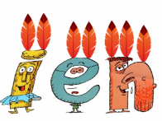

indien
IEN IEN ien

Prénom : ENTRAINE-TOI À

- Surligne les lettres IEN, puis lis ces listes de mots.
un chien un indien un lien
bien rien combien
il contient il vient il devient
il provient il tient il retient
ancien un magicien un pharmacien
le mien le tien le sien

- Écris les syllabes dictées :

- Écris les mots dictés :

- Écris une phrase pour chaque image :
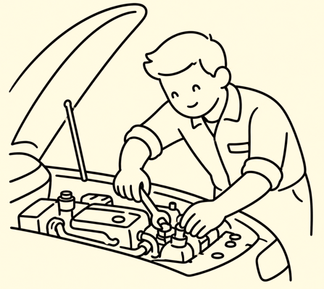
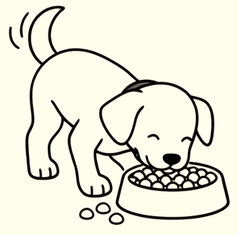

- verbe : manger - verbe : réparer
- une croquette - un moteur
- un mécanicien


FLUENCE DE SYLLABES, DE MOTS et DE PHRASES

- Je lis plusieurs fois ces syllabes :
viens | mien | rien | sien | bien
tien | chien | cien | lien | dien

- Je lis plusieurs fois ces mots :
VENIR : je viens / tu viens  il vient / ils viennent  TENIR : je tiens / tu tiens  elle tient / elles tiennent  PRÉVENIR : je préviens  il prévient / ils préviennent  DEVENIR : je deviens  on devient / elles deviennent  combien  c’est bien  rien  ce n’est rien  il n’a rien  bientôt  un lien | le mien / la mienne  le tien / la tienne  le sien / la sienne  un chien / une chienne  un indien / une indienne  un magicien / une magicienne  un musicien / une musicienne  un mécanicien / une mécanicienne  un pharmacien / une pharmacienne  un comédien / une comédienne  un chirurgien / une chirurgienne  ancien / ancienne  un martien / une martienne  un terrien / une terrienne  un historien / une historienne  un végétarien / une végétarienne

- Je lis ces phrases :
Les magiciens et les magiciennes réalisent des tours de magie.
Les pharmaciens et les pharmaciennes travaillent à la pharmacie.
Combien de terriens et de terriennes vivent sur la planète Terre ?
Les comédiennes et les comédiens jouent la comédie.
Les musiciens et les musiciennes jouent de la musique.
Les mécaniciens et les mécaniciennes font de la mécanique.
L’Inde est le nom du pays où vivent les indiens et les indiennes.

MOTS CROISÉS

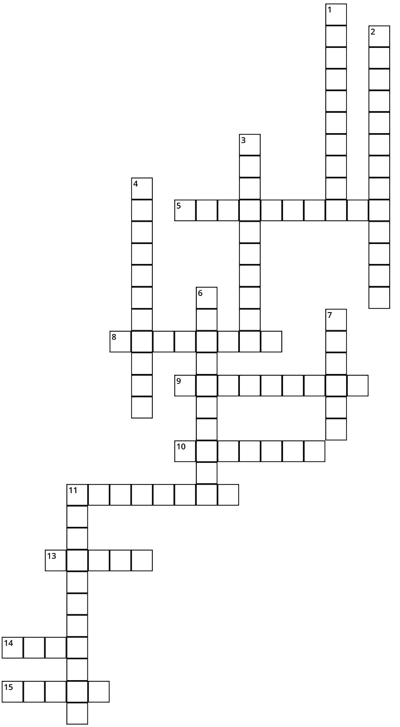
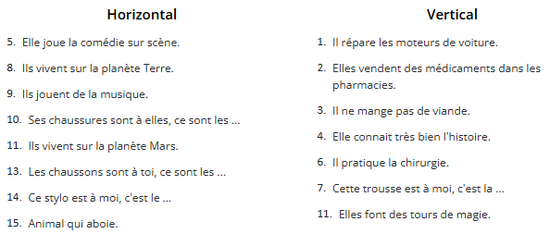

FLUENCE DE TEXTE

Quand je serai grand…  … je serai mécanicien car j’aime comprendre comment les choses fonctionnent et j’aime réparer des objets.  Ou bien, je serai musicien, parce que la musique est très importante pour moi. Je joue du saxophone depuis que j’ai cinq ans et j’aimerais jouer dans un grand orchestre.  Parfois, je rêve d’être historien, car j’adore lire des livres documentaires sur le passé et découvrir la vie des peuples anciens.  Sinon, je pourrais aussi être comédien, car j’aime jouer des rôles et faire rire les gens. J’aimerais monter sur scène pour faire des spectacles.  Enfin, je pourrais également devenir pharmacien pour aider et soigner les gens.  Par contre, je ne pourrais jamais être chirurgien car je ne me sens vraiment pas bien lorsque je vois du sang.  Pas facile à mon âge de choisir… et toi, qu’aimerais-tu faire quand tu seras grand ou grande ?  J’aimerais être : ______________________________________ | 4  13  20  31  42  50  60  70  71  82  95  96  104  107  120  128  139  145

Mots correctement lus par minute :

Date
MCLM

